Inhoudsopgave

1. Introductie 2

2. Samenwerkende partijen 3

2.1 Stichting ASVZ. 3

2.2 Koninklijke Roei – en Zeilvereniging De Maas. 3

2.3 Special Olympics. 3

2.4 Stichting Plons. 3

3. Doel en visie 4

4. Bootklasse 5

4.1 Polyvalk. 5

4.2 RS Venture,RS Quest en RS Toura. 6

4.3 Sup planken 7

5. Eigendommen 8

**5.1 Eigendommen Team Unified Sailing ASVZ.** 8

6. Sponsormogelijkheden 9

6.1 Materiaal. 9

*Veiligheid.* 9

*Kleding.* 10

*Vloot* 10

6.2 Deelname aan evenementen en wedstrijden. 11

7. Kosten project ALL Aboard. 12

7.Tegenprestatie door team Unified Sailing powered by ASVZ/Team ALLAboard 15

**7.1 promotie**. 15

**7.2 teambuilding.** 15

**7.3** 15

8 Aangeschreven fondsen en organisaties. 16

Maak Het Verschil, Samen Met Ons! 16

# **Introductie**

Maatschappelijke verantwoordelijkheid en inclusiviteit zijn onderwerpen die in de afgelopen jaren steeds meer aandacht krijgen. In zowel de politiek als de samenleving groeit de vraag naar mogelijkheden om partijen en groepen die extra aandacht nodig hebben een platform te bieden. De

Uit onderzoek is gebleken dat sport een belangrijke rol speelt in het vergroten van de zelfverzekerdheid, zelfredzaamheid en eigenwaarde van ieder mens. Dit geldt voor zowel voor mensen met en zonder (fysieke – en/of lichamelijke) beperkingen.

Voor mensen met een (fysieke- en/of verstandelijke-) beperking kan de drempel soms, letterlijk en figuurlijk, te hoog zijn om te participeren binnen de “reguliere” sportwereld.

Het is wetenschappelijk bewezen dat sporten voor iedere sporter (zowel met als zonder een beperking) verschillende voordelen heeft:

* Fysiek welzijn.

Tijdens het deelnemen aan een watersport, worden er verschillende soorten spieren gestimuleerd die het fysieke welzijn bevorderen. Een tweede voordeel van watersporten is dat dit plaats vindt in de buitenlucht, waarbij het lichaam verschillende vitamines opneemt, die anders niet of nauwelijks beschikbaar zijn voor het lichaam.

* Mentaal welzijn.

Actief zijn in de buitenlucht, omringt door water, helpt de mens ontspannen. Doordat op het water gedwongen wordt om bepaalde handelingen te doen (koers houden, zeilen trimmen, windrichtingen in de gaten houden), is er minder ruimte om gebruik te maken, en te verdwalen, in het gebruik van schermen. Dit zorgt ervoor dat iedere watersporter na afloop van een training, workshop of tour tocht ontspannen van het water komt.

* Sociaal welzijn.

Zeilen en watersport vraagt om samenwerking. Dit kan zijn van het samen optuigen van een boot, tot ondersteuning bij het aan- en van boord stappen of afvaren en aanleggen. Onderweg moet er samengewerkt worden om de boot zo optimaal mogelijk te laten varen.

Dit sociale aspect zorgt ervoor dat iedere deelnemer zich betrokken voelt bij de sport, maar ook het gevoel krijgt deel uit te maken van een groter geheel. Deze aspecten maken dat eenzaamheid tegen gegaan wordt.

Vanuit de wens om het sporten, en watersporten in het bijzonder, mogelijk te maken hebben verschillende partijen de handen in een geslagen. In dit samenwerkingsverband, waarin zorgprofessionals en vrijwilligers samen werken met een landelijke zorgorganisatie, en een gerenommeerde zeilvereniging worden er verschillende trainingen en workshops aangeboden. Naast de zorgprofessionals en vrijwilligers wordt er gebruikt gemaakt van sporters die in het verleden al kennisgemaakt hebben met het zeilen in verschillende boottypes.

De betrokken zeilers hebben deelgenomen aan verschillende regionale, nationale en internationale wedstrijden. Het hoogte punt van deze deelnames, was de afvaardiging van 2 teams aan de Special Olympics World Games in Berlijn in 2023. De kennis en het enthousiasme van deze zeilers wordt dit seizoen ingezet om nieuwe zeilers te werven, enthousiasmeren en op te leiden. De trainingen worden georganiseerd in samenwerking met KR&ZV de Maas.

# **Samenwerkende partijen**

## *2.1 Stichting ASVZ.*

ASVZ is een zorg organisatie die gespecialiseerd in kleinschalige zorg- en dienstverlening aan mensen met een verstandelijke beperking en psychische problematiek.

De wens van ASVZ is dat mensen met een beperking zoveel mogelijk het “gewone leven” kunnen ervaren. Daarom bieden we zorg op maat, waarbij we zo goed mogelijk inspelen op de menselijke behoeften.

## *2.2 Koninklijke Roei – en Zeilvereniging De Maas[1].*

Koninklijke Roei & Zeil Vereniging ‘De Maas’ is één van de grootste roei- en zeilverenigingen in Nederland. De vereniging heeft 2000 leden. Rotterdam is de thuishaven de vereniging

Binnen de vereniging is er een wijde variété aan activiteiten. Zo zijn er leden die graag toertochten maken en weer anderen die mooie wedstrijden op nationale- en internationale wateren varen.

## *2.3 Special Olympics.*

Special Olympics Nederland is de sportorganisatie voor mensen met een verstandelijke beperking.

Naast de vele gezondheidsvoordelen, geeft Special Olympics de sporters de kans om te stralen op een regionaal, nationaal of zelfs internationaal) podium.

Dit podium geeft de sporters meer zelfrespect en zelfvertrouwen.

Evenementen en wedstrijden waaraan wordt deelgenomen, vinden plaats onder de vlag van Special Olympics. Dit kunnen nationale spelen zijn, waarbij er teams vanuit heel Nederland deelnemen, sport specifieke evenementen (bijvoorbeeld het G-zeilen tijdens de Sneek week) of internationale evenementen zoals het Belgisch Kampioenschap G-zeilen of de World Games die iedere 4 jaar plaats vinden.

## *2.4 Stichting Plons.*

Stichting Plons is een onafhankelijke non-profit organisatie die wil voorzien in stimulerende sportieve activiteiten op het gebied van watersport voor mensen met een beperking.

De stichting heeft als doel het samenbrengen van mensen met en zonder beperking, om hen een zinvolle vrijetijdsbesteding te bieden, en de participatie van de verschillende doelgroepen te vergroten.

Voor team Unified Sailing ASVZ/Team AllAboard is Plons een sparringpartner, waarmee tijdens evenementen samen wordt opgetrokken.

# **Doel en visie**

Zoals eerder beschreven, heeft ASVZ de wens uitgesproken om de zeilsport binnen de organisatie, bereikbaar te maken voor een zo groot mogelijke groep cliënten. De drempel om te gaan zeilen wordt door cliënten en hun omgeving vaak als hoog ervaren.

Redenen hiervoor zijn:

* Geen (actieve) zeilers in het netwerk van de cliënt.
* Een gebrek aan financiële middelen om deel te nemen aan trainingen en workshops.
* Afstand tussen de woonplek en mogelijke zeil locaties.

Dit maakt het voor deze sporters onmogelijk om de sport te leren. Door het aanbieden van verschillende workshops, waarbij er in kleine groep (maximaal 6 “nieuwe” zeilers, ondersteunt door 2 tot 3 ervaringsdeskundigen (cliënten die al in eerdere seizoenen hebben deelgenomen aan trainingen en evenementen) getraind wordt, zal het programma uit verschillende segmenten bestaan:

* *Zeil trainingen.*
  + Een belangrijk doel dat er door de samenwerkende partijen nagestreefd wordt, is het bieden van faciliteiten en mogelijkheden om kennis te maken met de zeilsport.
  + Dit gebeurt tijdens verschillende workshops onder de begeleiding van verschillende zorg- en onderwijs professionals (ondersteund door enthousiaste vrijwilligers) op de kralingse plas.
  + Gedurende de trainingen wordt er gekeken naar de mogelijkheden en wensen van iedere zeiler.
* *Wedstrijd trainingen en deelname aan wedstrijden*.

Verschillende cliënten, die nu als ervaringsdeskundige actief zijn, nemen naast de trainingen op de kralingse plas ook deel aan nationale en internationale wedstrijden. Gedurende introducerende workshops, en de trainingen die hieruit volgen, zal er bij cliënten gepolst worden of er zeilers zijn die geïnteresseerd zijn om opgeleid te worden om deel te gaan nemen aan evenementen en wedstrijden.

Deze selectie zal, naast gesprekken met en selectie van betreffende zeilers, ook besproken worden met het betrokken begeleidingsteam rondom de cliënt.

* Voorbeelden van wedstrijden waaraan deelgenomen wordt zijn:
  + Sneekweek G-zeilen.
  + Special Olympics nationale spelen.
  + Nederlands -/ Europees kampioenschappen Unified Sailing.
  + Special Olympics World Games.

# **Bootklasse**

Er wordt in verschillende bootklassen gevaren.

Gedurende de eerste introductie wordt er gebruik gemaakt van stabiele boten zoals polyvalken en randmeren, mochten de zeilers meer ervaring hebben, en zekerder zijn op het water, kan er gekozen worden om de overstap te maken naar de kleinere en snellere RS klasse.

Naast het gebruik van verschillende boot types kan er met mooi, maar windstil weer gekozen om SUP Planken in te zetten, om op een speelse manier de bewustwording van gedrag, zelfstandigheid en vertrouwen op het water te vergroten.

## *4.1 Polyvalk.*

De valk is een middelgrote open zeilboot, die zowel voor recreatieve doeleinde als voor wedstrijden ingezet kan worden.

Het oorspronkelijke ontwerp van de Valk stamt uit 1939 en is van E.G. van de Stadt. De boot werd ontworpen in opdracht van de firma Bruynzeel, die op deze manier de mogelijkheden van een nieuw soort hechthout te demonstreren

Vanaf de jaren ‘70 worden er ook valken in polyester gebouwd (“Polyvalk”), en sindsdien is het een populaire open zeilboot voor particulieren, verhuurbedrijven en zeilscholen. De moderne polyvalk is onzinkbaar, voorzien van een zelflozende kuip, aluminium of houten rondhouten en een aangehangen of

doorgestoken roer.   
Het ruime ontwerp en de verschillende kenmerken zoals de zelflozende kuip en de geringe kans op omslaan (de boot heeft een zware kiel die omslaan zo goed als onmogelijk maakt) maken dat dit type boot zeer geschikt is om kennis te maken met de zeilsport.

Tevens kunnen de verschillende doelgroepen eenvoudig en snel leren om te gaan met de boot, wat bijdraagt aan de zelfstandigheid in de boot, de groei van vertrouwen van de zeiler in zichzelf en zijn/haar omgeving en een sterker gevoel van eigenwaarde.

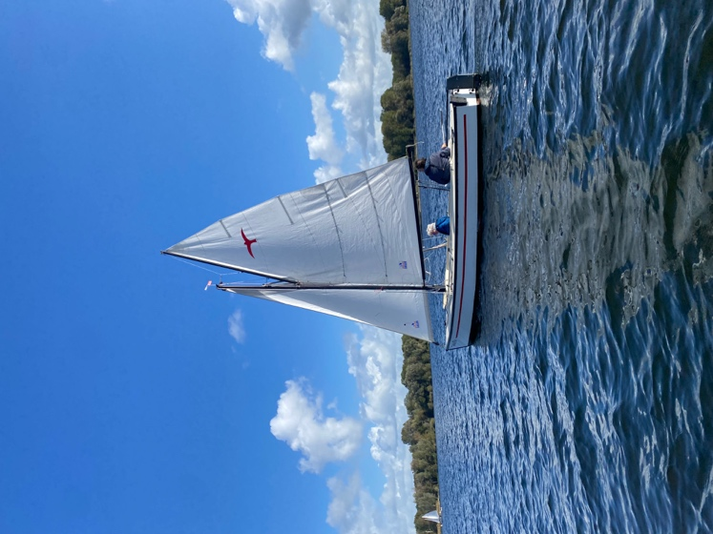

## *4.2 RS Venture,RS Quest en RS Toura.*

Zowel de RS Venture, RS Toura als de RS Quest is een open zeilboot die speciaal ontworpen is voor het lesgeven en wedstrijdvaren. Het is een moderne, levendige boot met een relatief brede, open romp, die de mogelijkheid biedt om respectievelijk 2 tot 4 zeilers en een instructeur aan boord te laten varen. Beide boten zijn gemaakt van duurzaam polyestercomposiet constructie die jaren meegaat. Er is minimaal onderhoud nodig.

Door enkele (eenvoudige) aanpassingen kunnen deze, onzinkbare, boten omgebouwd worden, zodat ze geschikt zijn voor zowel valide als mindervalide zeilers.

De boot is ideaal voor binnenwateren zoals de Kralingse plas of het waterbekken in Dordrecht.

De RS Venture is al meerdere malen ingezet tijdens Special Olympics wedstrijden en nationale en internationale Unified Sailing wedstrijden.

[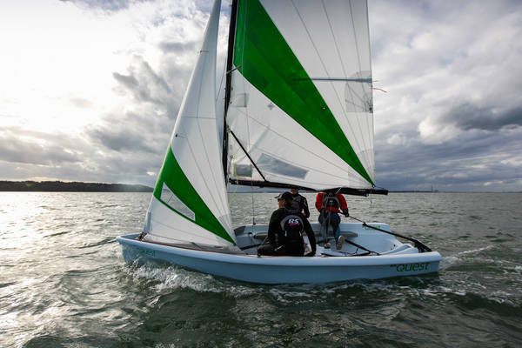](https://www.rs-sailing.nl/previews/2020/2/13/media_292_49286_w1200_fit.jpg) 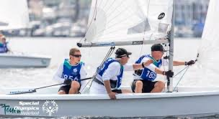

RS Quest RS Toura

[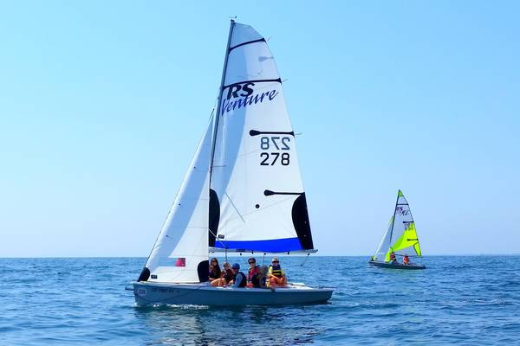](https://www.rs-sailing.nl/previews/2020/2/16/media_292_49374_w1200_fit.jpg)

RS Venture

## 4.3 Sup planken

Suppen staat voor Stand-Up-Paddle. Op een supboard (soort surfboard) sta je rechtop en met een lange peddel beweeg je jezelf voort op het water. Suppen is toegankelijk voor iedereen en de basisbeginselen kunnen relatief snel aangeleerd worden. Doordat er verschillende acties worden ingezet tijdens het supp’en (peddelen voor voortbeweging, het bewaren van evenwicht, en gebruik van het lichaam om bijvoorbeeld te sturen,) wordt deze vorm van watersport gezien als een allround sportervaring.

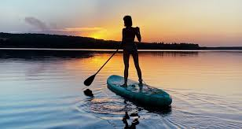

# 

# **Eigendommen**

De verschillende groepen binnen het overkoepelende team beschikken over materiaal, welke tijdens trainingen en/of wedstrijden ingezet kan worden.

## **5.1 Eigendommen Team Unified Sailing ASVZ.**

1. **1x RS Quest “de Hatseflats”.**

Deze kan ingezet worden tijdens verschillende trainingen, en is vergelijkbaar met de boten waarmee wordt gevaren tijdens wedstrijden in Nederland, België en Duitsland.

1. **6x Musto Zwemvest.**

Deze vesten zijn beschikbaar gesteld door het watersport verbond. Tijdens zowel trainingen als wedstrijden is het dragen van een zwemvest verplicht. Voor zowel cliënten, unified partners als coaches.

1. **6x zeiltas.**

Deze tas wordt gebruikt voor het vervoeren van zeilkleding van en naar de zeil trainingen.

1. **Zeilkleding.**

Het team beschikt over verschillende zeiloutfits, waaronder:

* Zeiljassen. Te dragen in combinatie met de jollenbroeken.
* Jollen broeken. Een waterdichte zeilbroek tot de oksels met extra versteviging op de achterkant en de knieën, ideaal om te dragen tijdens regenachtig weer, of als er kans is op opspattend water.
* Zeil schoentjes.
* Wetsuits. Deze surfpakken worden gedragen tijdens het voor- en naseizoen, als de watertemperatuur nog laag is, en er een kans is dat de zeilers in aanraking komen met het water. Dit zou kunnen als er bijvoorbeeld in de sportieve boten zoals de RS Quest of Venture gevaren wordt. De keuze om dit pak te dragen wordt altijd door het begeleidingsteam gemaakt, en zal door iedere zeiler (cliënt en unified partner) gedragen moeten worden.
* Spraytop. Een spraytop is de perfecte aanvulling op uw wetsuit wanneer het wat kouder wordt. Een spraytop is waterdicht en laat geen wind door. Optimale bescherming tegen de elementen.

Mochten de middelen vanuit eigen beheer niet toereikend genoeg zijn, kan er in overleg met de havenmeester van KR&ZV de Maas gebruik gemaakt worden van materialen van de vereniging. Hierbij kan gedacht worden aan bijvoorbeeld zwemvesten, of een tillift voor minder valide zeilers

# **Sponsormogelijkheden**

Om de zeilsport toegankelijk te maken en te houden voor alle sporters binnen Team Unified Sailing powered by ASVZ/Team AllAboard zijn we op zoek naar sponsoren. Doormiddel van sponsoren en organisaties die het team en de zeilers willen ondersteunen, kunnen we een grote (groeiende) groep jongeren en volwassenen kennis laten maken met de zeilsport, de sporters ondersteunen in hun participatie in de (sport) samenleving, en het gevoel van eigenwaarde en (zelf-) respect te laten groeien. .

Tevens willen we de mogelijkheid faciliteren om op zowel op recreatief als competitief niveau deel te laten nemen in de zeilsport.

Er zijn verschillende manieren om team Unified Sailing Rotterdam te ondersteunen.

## *6.1 Materiaal.*

Om de zeilsport aan te kunnen bieden ~~aan onze zeilers~~ hebben we materiaal nodig.

Er wordt op dit moment gebruik gemaakt van de boten en faciliteiten van KR&ZV de Maas. Zowel de boten, als een deel van de kleding (zwemvesten e.d.) worden belangeloos beschikbaar gesteld door de vereniging. Er is een onderverdeling gemaakt van verschillende soorten materiaal:

* + Veiligheid.
  + Kleding.
  + Vloot.

### *Veiligheid.*

Tijdens de trainingen is er regelmatig een motorboot aanwezig op het water, of ligt deze stand-by voor het geval dat er ondersteuning nodig is bij een van de boten op het water. Ok dit moment is de communicatie tussen de ondersteuningsboot en de verschillende boten minimaal. De communicatie tussen zeilers onderling, en de trainers/coaches te verbeteren wil het team gebruik gaan maken van verschillende portofoons. Door het gebruik van deze communicatiemiddelen kan er sneller ingegrepen worden mocht er zich een onverwachte situatie zijn. Tevens kunnen de zeilers en schippers onderling makkelijker communiceren, en anticiperen op bijvoorbeeld het weer.

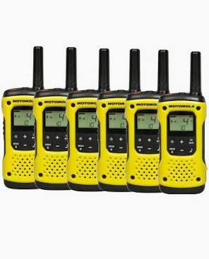

Motorola TLKR T92 Walkie talkie set €321,-

Tevens zullen we als team in iedere boot een EHBO kit leggen, welke nog samengesteld dient te worden.

Prijs: nader te bepalen.

### *Kleding.*

Het team beschikt over een ruime zeilgarderobe, maar zoekt nog uitbreiding.

Voorbeelden hiervan zijn:

* Truien.

Deze truien kunnen ingezet worden gedurende evenementen en wedstrijden waar afgevaardigden van, of het gehele team aanwezig is. Dit zorgt voor duidelijke herkenbaarheid, en is tevens een mogelijkheid om ingezet te worden voor sponsoruitingen.

* Zonnebrillen en petten/zonnehoeden.

Er wordt gevaren tijdens het voorjaar, de zomerperiode en het begin van de herfst. Dit zijn momenten waarbij de invloed van de zon sterk is, en het belangrijk is om bescherming te hebben op het water.

### *Vloot*

Om de kwaliteit en de duurzaamheid van het Unified Sailing/aangepaste zeilen te kunnen waarborgen zijn we opzoek naar uitbreiding van de vloot. Zoals beschreven beschikt alleen Team Unified Sailing ASVZ over een eigen boot, welke gebruikt wordt door de ervaren (wedstrijd-)zeilers van dit team.

Idealiter zouden een van de volgende boten aan willen schaffen, die gedurende iedere training of workshop ingezet kan worden.

* SUP planken.

SUP staat voor Stand Up Paddling, ook wel jezelf, staand op een surfplank voortbewegen met behulp van een peddel. Op dit moment wordt er met mooi weer tijdens verschillende trainingen gebruik gemaakt van de SUP-planken van de Maas, deze zijn tijdens het hoogseizoen niet altijd beschikbaar. Zowel de sociale, fysieke en mentale aspecten, als het lage instapniveau van deze sport maken het ideaal voor (bijna) alle sporters binnen de doelgroep. Idealiter zouden er 2 of 3 planken beschikbaar zijn voor trainingen en workshops.

Een van de doelen van het aangepaste zeilen, naast het bijbrengen van vaardigheden in een (zeil-)boot gedurende verschillende is trainingen/workshops/recreatieve zeildagen, is het helpen opbouwen van zelfvertrouwen en het werken aan de mentale en fysieke gezondheid van de verschillende sporters.

*€200,- per stuk*

*Gewenst aantal 3 totaal €600,-*

* Valk.

Zoals in een eerder hoofdstuk aangegeven, is dit een zeer stabiele en betrouwbare boot. Deze kenmerken maken het schip ideaal om zowel beginnende zeilers kennis te laten maken met de zeilsport, als de meer ervaren zeilers hun vaardigheden uit te laten breiden. Het schip kan zowel gedurende trainingen en workshops als tijdens (regionale als nationale wedstrijden) ingezet worden.

*Geschatte nieuwwaarde valk €23.000,-*

*Geschatte waarde 2de hands markt: €10.000,-*

* RS Venture/Quest/Toura.

Voordelen van de RS Venture/Quest/Toura.

In het Special Olympics wedstrijdveld wordt veel gebruikt gemaakt van dit type boten.

Door de snelheid en wendbaarheid zijn het interessante boten om wedstrijd in te varen. Door de afmetingen, en hierdoor de mogelijkheid om naast de zeilers ook een coach mee te laten varen, is dit type boot ideaal om zowel kennis te maken met het wedstrijden, als om op hoog niveau mee te varen.

Dit boot type kan door zowel zeilers met als zonder een beperking beperk gevaren

worden.

Op dit moment beschikt Team Unified Sailing ASVZ over 1 RS Quest.

Hiernaast hebben we gedurende de afgelopen 3 seizoenen gebruik kunnen maken van een RS Venture van de Dordtse Koninklijke roei- en zeilvereniging.

Vanaf seizoen 2024 wordt er gevaren op de kralingse plas en heeft onder andere Team US ASVZ haar onderdak gevonden bij KR&ZV de Maas.

Om het groeiende aantal wedstrijdzeilers binnen dit team een mogelijkheid te bieden om kennis te maken met de snellere wedstrijd boten, zijn we opzoek naar een boot uit de RS-klasse.

Geschatte nieuwwaarde:

RS Quest €10.350,-

RS Venture : €21.250,-

RS Toura: €11.295,-

Geschatte waarde 2de hands markt:

RS Quest +/- €6.000,-

RS Venture : +/- €14.000,-

RS Toura: model is vorig jaar geintroduceerd, weinig occasions op de markt.

## *Deelname aan evenementen en wedstrijden.*

Verschillende teams nemen deel aan regionale/nationale en internationale wedstrijden. Hierbij worden kosten gemaakt, zoals vervoer/inschrijf gelden en verblijfskosten.

Voorbeelden van evenementen waaraan deelgenomen wordt zijn:

* + G-zeil wedstrijden Sneekweek (1 tm 3 augustus 2025)

*Geschatte kosten:*

* + - Overnachtingen €1.500 - €2.000,-
    - Inschrijf gelden €300,-
    - Overige kosten €750,-
  + Belgische kampioenschappen Antwerpen Unified Sailing 28 t/m 30 mei 2025)

*Geschatte kosten:*

* + - Overnachting: €2500,-
    - Inschrijfgelden: €150 - €200,-
    - Overige kosten: €200,-
  + Boterletter wedstrijden Rotterdam (31 november-1 december)

*Geschatte kosten:* nog niet bekend

*6.3 Onderhoud.*

Het huidige materiaal heeft periodiek onderhoud nodig. Hierbij kan gedacht worden aan het vervangen van lijnen, zeilen of kleine aanpassingen aan zowel de boten die in eigen beheer zijn, als een bijdrage aan het onderhoud de boten van de vereniging waar het team te gast is.

# **7. Kosten project ALL Aboard.**

|  |  |  |  |
| --- | --- | --- | --- |
|  | **Kosten Deelname evenementen** |  |  |
| **Deelname Belgische** | **Verantwoording** | **Kosten** | **Totaal** |
| **Kampioenschappen.** | **Accommodatie** | **€200,-** | **€2000,-** |
|  | **Eten en drinken** | **€175,-** | **€175,-** |
|  | **vervoer** |  | **€175,-** |
|  | **inschrijfkosten** | **6x €30** | **€180,-** |
|  | **Post onvoorzien** | **10%** | **€ 253,00** |
|  |  | **Totaal** | **€2783,-** |
| **Deelname** | **Accommodatie** |  | **€2000,-** |
| **Sneekweek** | **Eten en drinken** |  | **€300,-** |
|  | **vervoer** |  | **€100,-** |
|  | **inschrijfkosten** |  | **€150,-** |
|  | **post onvoorzien** |  | **€255,-** |
|  |  | **Totaal** | **€2805,-** |

|  |  |  |
| --- | --- | --- |
|  | **Operationele kosten.** |  |
| **Onderhoud** | **Controle boten en aanverwanten** | **€150,-** |
|  | **Winterklaar maken boten.** | **€75,-** |
|  | **Zomer klaar maken boten.** | **€75,-** |
|  | **Reparatie schades.** | **€200,-** |
|  | **Bijdrage gebruik boten en** | **€25,- per x** |
|  | **faciliteiten KR&ZV de Maas** | **Totaal €700,-** |
|  | **Incidentele boot huur ivm uitwijk** | **3x €80,-** |
|  | **post onvoorzien 10%** | **€144,-** |
|  | **totaal** | **€1584,-** |
| **Vrijwilligers** | **Werving vrijwilligers door:** |  |
|  | **Inschrijving op vrijwilligers** |  |
|  | **websites en evenementen.** | **€250,-** |
|  | **ontwikkeling vrijwilligers** | **€500,-** |
|  | **waardering coach en trainings** |  |
|  | **team.** | **€300,-** |
|  | **Post onvoorzien 10%** | **€100,-** |
| **Team** | **Ontwikkeling zeilers** | **€300,-** |
|  | **Teambuildingsevenement:** |  |
|  | **Activiteit** | **€1000,-** |
|  | **Diner** | **€500,-** |
|  | **Post onvoorzien 10%** | **€ 180** |
|  | **totaal** | **€4664,-** |

|  |  |  |  |  |  |  |  |  |  |  |  |  |  |  |  |  |  |  |  |  |  |  |  |  |  |  |  |  |  |  |  |  |  |  |  |  |  |  |  |  |  |  |  |  |  |  |  |  |  |  |  |  |  |  |  |  |  |  |  |  |  |  |  |
| --- | --- | --- | --- | --- | --- | --- | --- | --- | --- | --- | --- | --- | --- | --- | --- | --- | --- | --- | --- | --- | --- | --- | --- | --- | --- | --- | --- | --- | --- | --- | --- | --- | --- | --- | --- | --- | --- | --- | --- | --- | --- | --- | --- | --- | --- | --- | --- | --- | --- | --- | --- | --- | --- | --- | --- | --- | --- | --- | --- | --- | --- | --- | --- |
| |  |  |  | | --- | --- | --- | |  | **Toekomstige kosten** |  | | **Product** | **Verantwoording** | **Kosten** | |  | **Vloot** |  | | **Polyvalk** | **Nieuw** | **€ 23.000** | |  | **Tweede hands.** | **€ 12.000** | | **RS Venture** | **Nieuw** | **€21.250,-** | |  | **Tweede hands.** | **€14.000,-** | | **Subplanken** | **Nieuw** | **€300,-** | |  | **tweedehands** | **€150,-** | | **Veiligheids-** | **Portofoons.** | **€321,-** | | **middelen** | **Vervanging reddingsvesten** | **€160,-** | |  | **Vervanging zeilkleding.** | **€200,-** | |  | **post onvoorzien 10%** | **€ 4.523,10** | | **Deelname** | **Sneekweek** | **€2805,-** | | **toekomstige** | **Belgische Kampioenschappen** | **€2783,-** | | **evenementen** | **Special Olympics USA Games juni 2026** | **kosten nog niet bekend** | |  | **Special Olympics** | **kosten nog niet bekend** | |  | **nationale spelen 2026** |  | |  | **Special Olympics Invitational** | **kosten nog niet bekend** | |  | **Sailing event abu dabi 2027** |  | |  | **post onvoorzien 10%** | **€ 558,80** | |
|  |
|  |

# **7.Tegenprestatie door team Unified Sailing powered by ASVZ/Team ALLAboard**

Er zijn verschillende manieren waarop Team Unified Sailing Rotterdam een tegenprestatie kan bieden voor de sponsoring.

## ***7.1 promotie***.

Het team biedt meerdere mogelijkheden om uw bedrijf via promotie onder de aandacht te brengen.

De website van het team is in ontwikkeling. Op deze site kunnen we het logo van uw organisatie onder de aandacht brengen. Tevens kunnen we onder het kopje “sponsoren” een introductie van uw organisatie presenteren.

Hiernaast heeft het team mogelijkheden om uw logo op teamkleding te laten drukken (het team beschikt over onder meer hoodies, polo’s en korte broeken waar het logo op verwerkt kan worden. Voor deze bedrukking werken we samen met dagbestedingsgroep Lekker Bedrukt* van ASVZ.

Naast promotie op kleding kan het logo van het bedrijf ook geprint worden op stickers voor op de boten die worden ingezet tijdens wedstrijden en evenementen, en op magneet stickers die gebruikt worden op de voertuigen die mee gaan naar trainingen, evenementen en wedstrijden.

## ***7.2 teambuilding.***

Er kan in samenspraak met de verschillende (zeil-) coaches gekeken worden naar een ideale invulling van uw teamdag.

Voorbeelden van activiteiten die Team Rotterdam u kan bieden zijn:

* Inspiratiesessies waarbij coaches en sporters komen spreken, en u in een (passende) presentatie de noodzaak en invloed van sport (en zeilen in het bijzonder) is op het leven van mensen met een lichamelijke of verstandelijke beperking.

Dit wordt gedaan aan de hand van praktijkvoorbeelden. Deze presentaties kunnen zowel binnen uw organisatie als op locatie gehouden worden.

* Zeilentrainingen.

Gedurende verschillende trainingen kan er door een team van medewerkers mee getraind worden met de verschillende teams. Mocht u een training op maat wensen, kan deze in overleg met de betrokken coaches samengesteld worden.

## **7.3**

Mocht u een eigen invulling hebben als tegenprestatie, dan denken we graag met u mee, om deze op een passende manier vorm te geven.

# **Aangeschreven fondsen en organisaties.**

|  |
| --- |
| **Aangeschreven fondsen** |
| **Stichting Elise Mathilde Fonds** |
| **Kattendijke/Drucker stichting** |
| **Johan Crijff foundation.** |
| **Janivo stichting.** |
| **Stichting Boschuysen** |
| **Cruijf foundation.** |
| **Stichting Boschuysen** |
| **Verhagen Stichting** |
| **Aelwijn Florisz** |
| **Deltaport donatiefonds** |

|  |
| --- |
| **Aangeschreven bedrijven.** |
| **Hudig en Veder** |
| **van Uden.** |
| **Musto** |
| **Watersport verbond** |
| **Port of Rotterdam** |
| **Allianz** |
| **Landrover/jaguar** |

# **Maak Het Verschil, Samen Met Ons!**

Ons team zet zich in om inclusie en gelijkheid te bevorderen via de kracht van watersport. Met uw steun kunnen we een verschil maken in het leven van mensen met een beperking, hen laten groeien in zelfvertrouwen en hen onvergetelijke ervaringen bieden op en rond het water.

**Dit is uw kans om impact te maken.** Uw bijdrage maakt het mogelijk om:

Zeilers met een beperking te ondersteunen in hun ontwikkeling.

Nodige materialen en veilige omstandigheden te creëren.

Deelname aan nationale en internationale wedstrijden te garanderen.

**Doe Mee!**

Of u nu kiest voor een financiële bijdrage, het sponsoren van materiaal, of het aanbieden van faciliteiten, uw hulp wordt zichtbaar gewaardeerd. Wij zorgen ervoor dat uw naam verbonden wordt aan een inspirerend verhaal van inclusiviteit en sportiviteit.

Neem vandaag nog contact met ons op om uw bijdrage af te stemmen. Samen hijsen we de zeilen voor een inclusieve toekomst!

**Contact:**

**Naam contactpersoon**: Anne D. van der Goot

**Telefoonnummer**: 0623801228

**E-mailadres**: avdgoot@asvz.nl

***Word deel van het verschil. Word onze partner. Samen kunnen we nog veel meer bereiken!***

1. Zie voor meer info www.de-maas.nl